Лабораторная работа №3.
Формы. Обработчики событий

Цель работы – получить навыки работы с формами объектов конфигурации.

Задачи:
– изучить краткую теорию к лабораторной работе;
– задать логику поведения форм документов конфигурации.

1. КРАТКАЯ ТЕОРИЯ

Формы в 1С:Предприятии предназначены для отображения и редактирования информации, содержащейся в базе данных. Формы могут принадлежать конкретным объектам конфигурации или существовать отдельно от них и использоваться всем прикладным решением в целом.
Например, справочник Номенклатура может иметь несколько форм, которые будут использоваться для определенных целей - редактирования элемента справочника, отображения списка и т.д.:

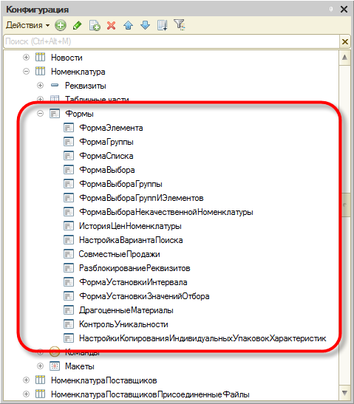
Рисунок 1 – Формы справочника Номенклатура

Наряду с этим, могут существовать общие формы, не принадлежащие конкретным объектам конфигурации - общие формы.
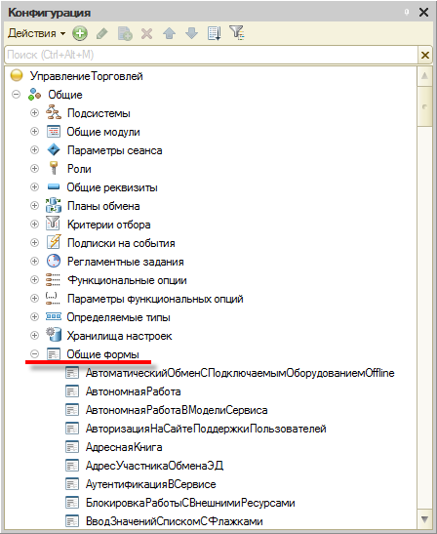
Рисунок 2 – Общие формы

Основные формы. Каждый объект конфигурации может использоваться для выполнения некоторых стандартных действий. Например, для любого справочника может потребоваться отображать список его элементов, отображать отдельные элементы справочника, отображать группу справочника, выбирать элементы и группы элементов из справочника. Для любого документа список таких действий будет гораздо меньше: просмотр списка документов, выбор из списка документов и просмотр отдельного документа.
Чтобы обеспечить выполнение таких стандартных действий с данными объектов прикладного решения, для каждого из них существует набор основных форм, которые будут использоваться при выполнении соответствующих действий. Основной может быть назначена любая из форм, подчиненных этому объекту. Например, у справочника Номенклатура могут существовать следующие основные формы:

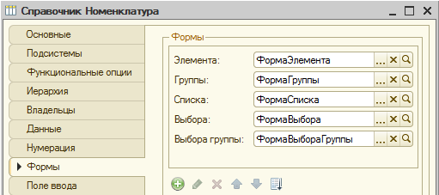
Рисунок 3 – Формы Справочника

А у документа Поступление товаров и услуг состав основных форм будет уже другим:
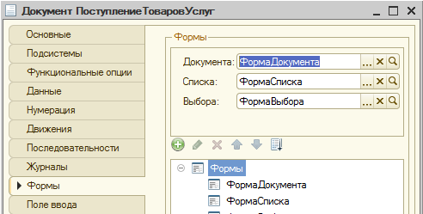
Рисунок 4 – Формы документа

Таким образом, если пользователь захочет посмотреть список справочника Номенклатура или список документов Поступление товаров и услуг, система откроет соответствующую форму, назначенную в качестве формы списка для этих объектов.

Автогенерируемые формы. Важной особенностью системы 1С:Предприятие 8 является механизм автогенерируемых форм. Этот механизм освобождает разработчика от необходимости создания всех возможных форм для каждого из объектов конфигурации. Разработчику достаточно добавить новый объект конфигурации, а система сама сгенерирует в нужные моменты работы пользователя необходимые формы для отображения информации, содержащейся в этом объекте. Таким образом, разработчику нужно создавать собственные формы объектов прикладного решения лишь в том случае, если они должны иметь отличия (другой дизайн или специфическое поведение) от форм, автоматически генерируемых системой.

Связь формы с данными. Принадлежность формы тому или иному объекту конфигурации не определяет состав данных, которые отображаются в форме. То, что форма принадлежит, например, справочнику Номенклатура, позволяет назначить ее одной из основных форм для этого справочника, но никак не определяет, какие же именно данные будет отображать эта форма, и каково будет ее поведение.

Для того чтобы связать форму с данными, используются реквизиты формы, в которых указывается перечень данных, отображаемых формой. Все формы, сами по себе, имеют одинаковое поведение, независимо от того, какие данные они отображают. Однако один из реквизитов формы может быть назначен для нее основным (он выделяется жирным шрифтом), и в этом случае стандартное поведение формы и ее свойства будут дополнены в зависимости от того, какой тип имеет основной реквизит формы:
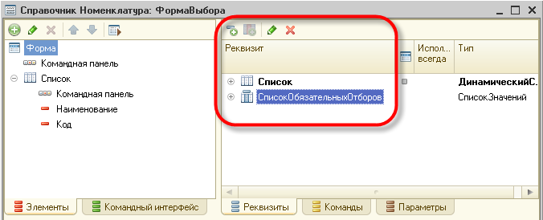
Рисунок 5 – Основной реквизит формы
Например, если в качестве основного реквизита формы будет назначен документ Поступление товаров и услуг, то при закрытии формы система будет запрашивать подтверждение записи и проведения этого документа. Если же основным реквизитом формы назначить, скажем, справочник Номенклатура, то подобного запроса подтверждения при закрытии формы возникать не будет.

Структура формы. Основная особенность форм заключается в том, что они не нарисованы разработчиком детально, «по пикселям». Форма в конфигурации представляет собой логическое описание состава формы. А конкретное размещение элементов выполняется системой автоматически при отображении формы. Отображаемая часть формы (видимая пользователю) описывается как дерево, включающее элементы формы.

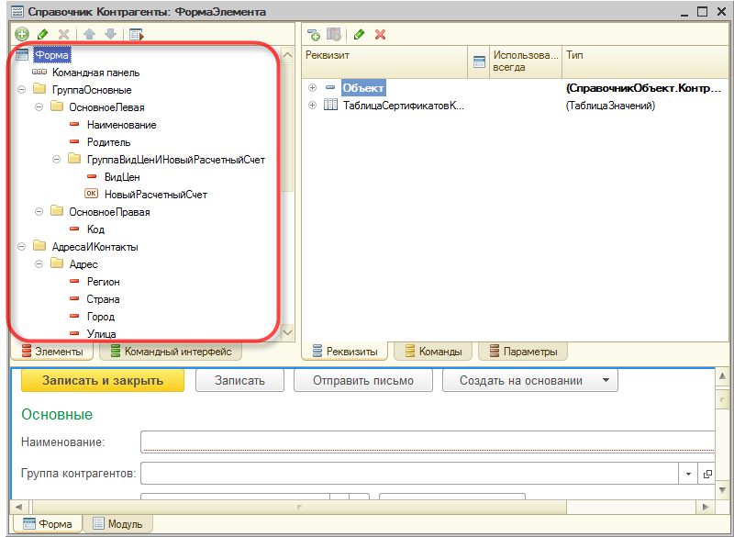
Рисунок 6 – Элементы формы

Элементы могут представлять собой поля ввода, флажки, переключатели, кнопки и т. д. Кроме того, элемент может быть группой, включающей другие элементы. Группа может представляться как панель с рамкой, панель со страницами (закладками), собственно страница, командная панель. Помимо этого, элемент может представлять собой таблицу, которая тоже включает элементы (колонки). Структура элементов описывает то, как будет выглядеть форма.
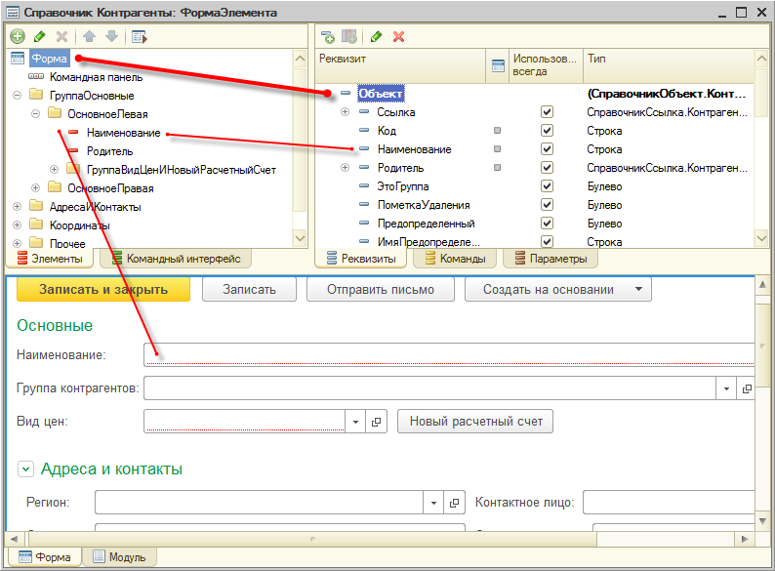
Рисунок 6 – Структура элементов формы

Вся функциональность формы описывается в виде реквизитов и команд. Реквизиты – это данные, с которыми работает форма, а команды – выполняемые действия. Таким образом, разработчик в редакторе формы должен включить в форму необходимые реквизиты и команды, создать отображающие их элементы формы и, если необходимо, скомпоновать элементы в группы.

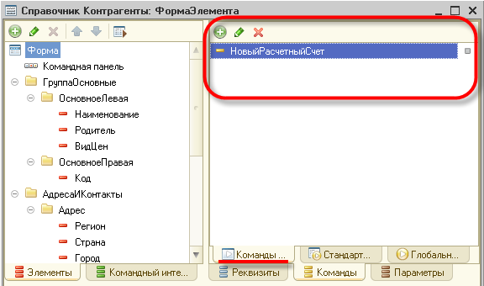
Рисунок 7 – Команды формы

На основе этого логического описания система автоматически формирует внешний вид формы для отображения пользователю. При этом системой учитываются различные свойства отображаемых данных (например, тип), чтобы максимально удобно для пользователя расположить элементы формы.

Механика работы форм. Функционирование управляемых форм имеет следующие отличительные особенности:
- Форма существует и на клиенте и на сервере. Она осуществляет клиент-серверное взаимодействие (передачу данных и оформительских свойств элементов).
- Форма не работает с прикладными объектами. В форме используются специальные универсальные объекты ДанныеФормы… Прикладные объекты работают только на сервере и только во время выполнения некоторых операций.
При открытии формы:
- Объект считывается из базы данных;
- Объект конвертируется в данные формы;
- Объект удаляется из памяти;
- Данные формы передаются на клиента.
При записи данных из формы:
- Данные формы получаются с клиента;
- Данные формы конвертируются в объект;
- Объект записывается в базу данных;
- Объект удаляется из памяти.

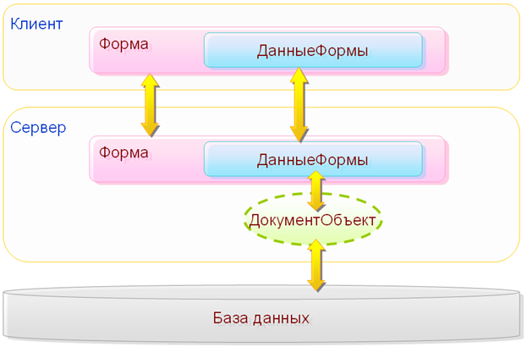
Рисунок 8 – Механика работы формы

Для определения логики поведения формы используют встроенный язык. Написанный программный код помещают в Модуль. Модули (модуль есть у объекта, у менеджера объекта, у формы) содержат перечень процедур и функций, написанных на встроенном языке. Однако для их исполнения нужны директивы компиляции.
Таблица 1 - Директивы компиляции
Директива | Комментарий
 | Если директива отсутствует, код будет выполняться на сервере
&НаСервере | Управление передается на сервер, причем на сервере будут доступны данные формы, для чего платформа передаст их туда
&НаСервереБезКонтекста | Управление передается на сервер, но доступно там будет только то, что было передано в виде параметров процедуры (функции). Контекст формы не доступен.
&НаКлиентеНаСервереБезКонтекста | Процедура может быть вызвана и со стороны сервера, и со стороны клиента и будет выполняться там, откуда была вызвана
&НаКлиенте | Выполняется на клиенте

2. ЗАДАНИЕ ДЛЯ САМОСТОЯТЕЛЬНОЙ РАБОТЫ

1. Провести настройку форм документов «Поступление товаров», «Продажа товаров».
2. Определить логику поведения форм документов «Поступление товаров», «Продажа товаров».
3. Результаты выполненной работы показать преподавателю.

3. АЛГОРИТМ ВЫПОЛНЕНИЯ ЗАДАНИЯ

1. Провести настройку форм документов «Поступление товаров», «Продажа товаров».

На текущий момент форма документа «Поступление товара» («Закупка товара») выглядит следующим образом:
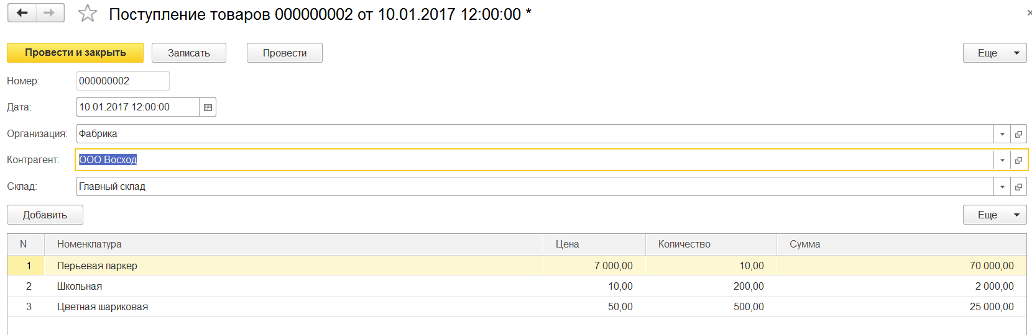
Рисунок 9 – Текущая форма документа «Поступление товара»
Однако, подобное расположение полей формы не оптимально с точки зрения организации рабочего пространства (поля «Организация», «Контрагент», «Склад» занимают значительную часть формы, а в них содержатся данные небольшой длины, при этом «отъедается» место для данных табличной части).
Придадим форме следующий вид:
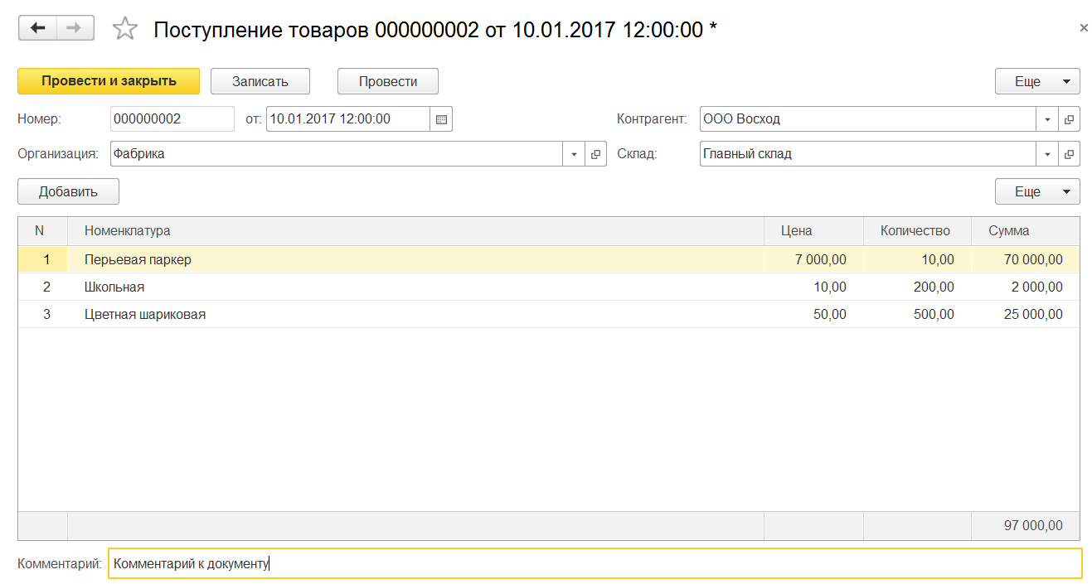
Рисунок 10 – Новая форма документа

Для этого создадим форму документа «Поступление товара» («Закупка товара»). Делается это на вкладке «Формы» свойств документа. В этом разделе можно создавать большое количество форм для объекта, однако, платформа знает, что делать с формой Документа, Списка и Выбора. Для остальных форм необходимо прописывать программный код для открытия.

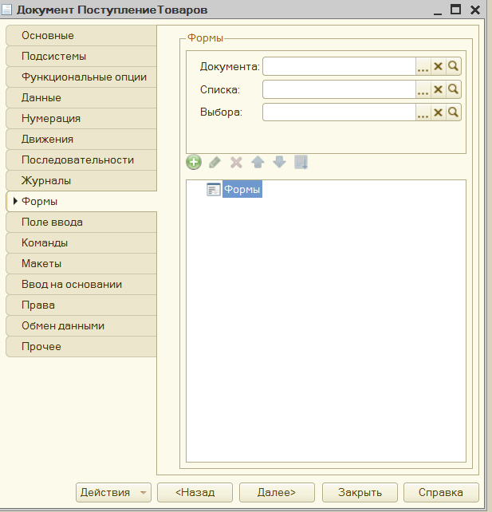
Рисунок 11 - Раздел Формы свойств Документа
Для решения нашей задачи – создадим форму Документа, нажав на кнопку «Лупа». Затем нажимаем кнопку Далее, соглашаемся со всеми параметрами и нажимаем кнопку Готово.

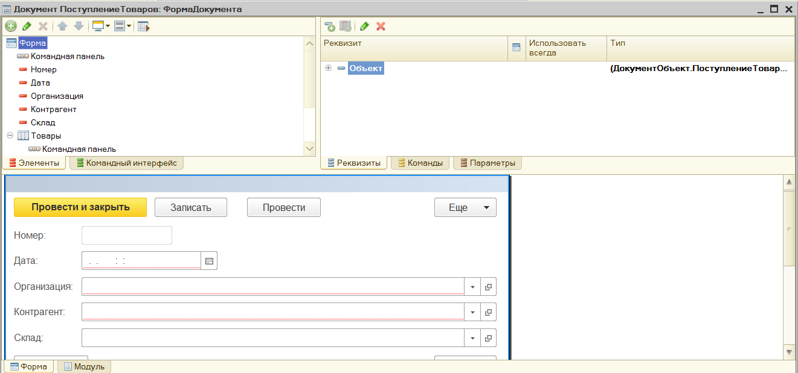
Рисунок 12 – Редактор формы

В левой части окна приведен список элементов формы, который отображает порядок и группировку элементов управления в диалоге формы. В правой части редактора три закладки: «Реквизиты», «Команды», «Параметры». На вкладке «Реквизиты» отображаются реквизиты формы (основные и дополнительные), основной реквизит выделен жирным цветом (на нашей форме ДокументОбъект). Основной реквизит формы определяет принадлежность этой формы к объекту конфигурации, данными которого она будет управлять по умолчанию.
Выделим в документе три части: «шапка», «таблица» и «подвал». В «шапке» будут располагаться реквизиты шапки документа. «Таблица» будет содержать табличную часть документа, а в подвале будут располагаться комментарий к документу.
Начинаем работать с шапкой документа. Для решения задачи потребуется создать четыре группы со следующими группировками:

Таблица 2 – Группы и вид группировки
Наименование группы | Группировка
ГруппаШапка | Горизонтальная
ГруппаЛевая | Вертикальная
ГруппаНомерИДата | Горизонтальная
ГруппаПравая | Вертикальная

Группировки добавляются на вкладке «Элементы». При создании выбирать тип «Группа – Обычная группа без отображения», далее в Свойствах указывать группировку. После создания групп, создайте структуру дерева элементов как приведено на рисунке 13.

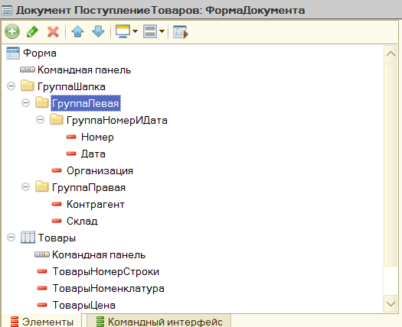
Рисунок 13 – Дерево элементов формы

Как вы заметили, реквизиту «Дата», необходимо задать новый Заголовок (от), что реализуется по средствам вызова окна свойств соответствующего реквизита.
Осталось добавить «Подвал» в таблице и комментарий к документу. Для включения на форме подвала табличной части, необходимо в свойствах элемента «Товары» установить галочку «Подвал», а для реквизита «ТоварыСумма» устанавливаем свойство «Путь к данным подвала» = Объект.Товары.ИтогСумма.
Для добавления комментария к документу, необходимо создать соответствующий реквизит Документа на вкладке Данные (тип данных Строка неограниченной длины). После этого возвращаемся в редактор формы, в правой части окна в Объекте, находим соответствующий реквизит и перетаскиваем его на желаемое место формы.

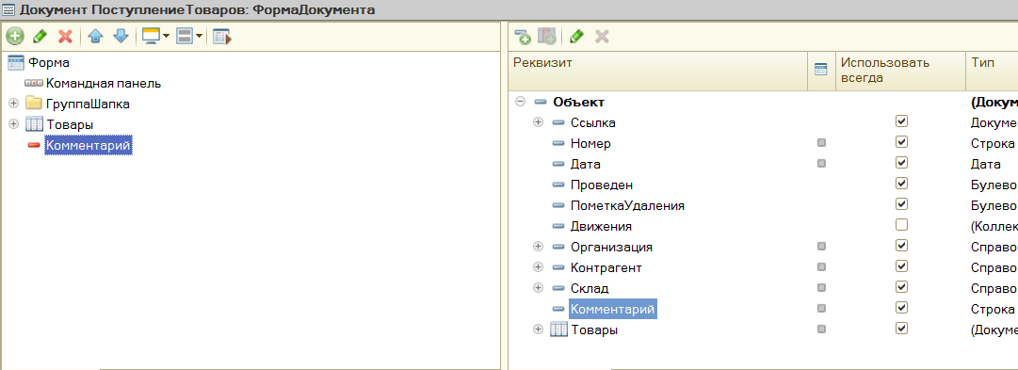
Рисунок 14 – Добавление нового элемента на форму

Форма готова!!!
Проверяем результаты работы в пользовательском режиме.
Задание: Аналогичным образом измените форму документа «Реализация товаров».

2. Определить логику поведения форм документов «Поступление товаров», «Продажа товаров».

Настало время облегчить жизнь недоумевающему пользователю, которому при работе с документами приходится рассчитывать суммы на калькуляторе. Итак, создадим автоматический расчет суммы при заполнении табличной части документа «Поступление товаров».
1С – это событийная платформа. Например, при работе с формой может наступить событие – изменение поля цены или количества. Соответственно, при наступлении этого события платформа его может обработать, например, рассчитать сумму.

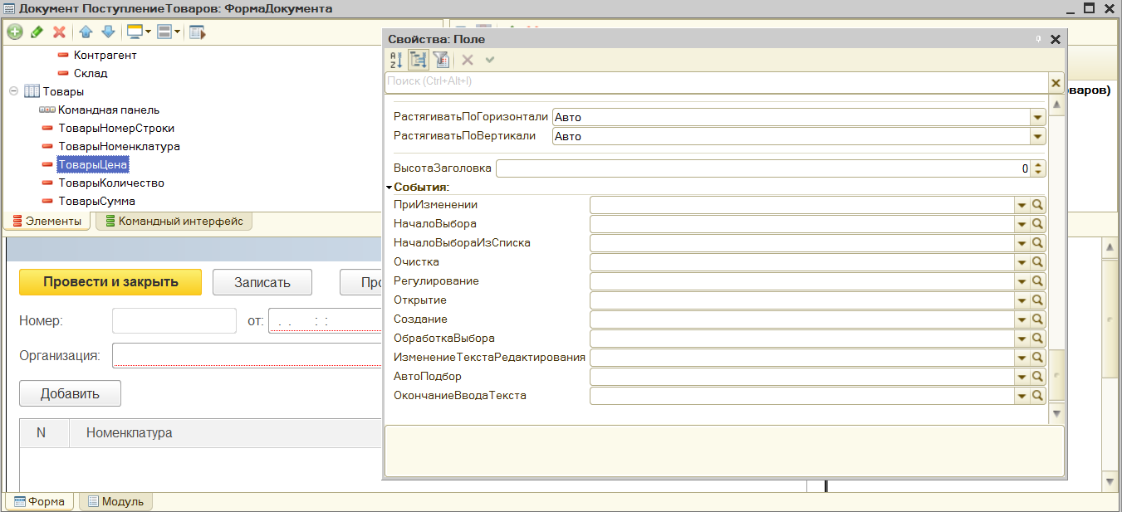
Рисунок 15 – События элемента формы «ТоварыЦена»

При нажатии кнопки «Открыть» (лупа), создаем процедуру на клиенте:

&НаКлиенте
Процедура ТоварыЦенаПриИзменении(Элемент)
Элементы.Товары.ТекущиеДанные.Сумма = Элементы.Товары.ТекущиеДанные.Цена * Элементы.Товары.ТекущиеДанные.Количество;
КонецПроцедуры

Если бы реквизиты Цена, Количество, Сумма были бы реквизитами шапки документа, а не табличной части, тогда код процедуры был бы:

Объект.Сумма = Объект.Цена * Объект.Количество;

Но мы работаем со строкой табличной части. В результате подобного обращения, получается громоздкий код. Вынесем, так сказать, повторяющуюся часть выражения на отдельную переменную:

&НаКлиенте
Процедура ТоварыЦенаПриИзменении(Элемент)
Стр=Элементы.Товары.ТекущиеДанные;
Стр.Сумма = Стр.Цена*Стр.Количество;
КонецПроцедуры

Наверное, следует предположить, что при изменении количества товара, нужно тоже производить пересчет суммы. Добавим новую процедуру.

&НаКлиенте
Процедура ТоварыКоличествоПриИзменении(Элемент)
Стр=Элементы.Товары.ТекущиеДанные;
Стр.Сумма = Стр.Цена*Стр.Количество;
КонецПроцедуры

Чем плохо подобное решение?
Наверное, то, что все изменяется. Сегодня, Сумма = цена*количество, а завтра сумма = цена*количество*коэффициент. А у нас 2 процедуры – в одной можем поменять, в другой – забыть. В результате ошибка.
В такой ситуации, наиболее оптимально будет вынести расчет строки (суммы) вообще в третью процедуру:

&НаКлиенте
Процедура ТоварыЦенаПриИзменении(Элемент)
Стр=Элементы.Товары.ТекущиеДанные;
//Стр.Сумма = Стр.Цена*Стр.Количество;
РасчетСтроки(Стр)
КонецПроцедуры

&НаКлиенте
Процедура ТоварыКоличествоПриИзменении(Элемент)
Стр=Элементы.Товары.ТекущиеДанные;
//Стр.Сумма = Стр.Цена*Стр.Количество;
РасчетСтроки(Стр)
КонецПроцедуры

&НаКлиенте
Процедура РасчетСтроки(ТекСтр)
ТекСтр.Сумма = ТекСтр.Цена*ТекСтр.Количество;
КонецПроцедуры
Задание: Что будет если пользователь изменит рассчитанную сумму? Пока что, это будет ошибкой в документе. На самом деле можно позволить пользователю изменять сумму, а для того, чтобы ошибки в документе не было, предусмотреть обработчик, который при изменении суммы, рассчитает цену, если задано количество, а в том случае, если количество не задано сообщит пользователю, что необходимо указать количество товара (ведь на ноль делить нельзя).

Следующее усовершенствование логики поведения формы документа. Наверное, имеет смысл при заполнении документа подставлять значение цены, которые у нас хранится в реквизите Цена справочника Номенклатура. Вроде бы несложная задача. Создаем обработчик события при изменении номенклатуры, исполняемый на клиенте, где и происходит событие, получаем строку таблицы (ТекущиеДанные), получаем значение реквизита «Номенклатура», а затем выясняем, что на клиенте нет базы данных, в которой хранится значение реквизита Цена.
Стало быть, надо «идти» на сервер, получить там цену и вернуть ее на клиента. Это можно решить, добавив новую функцию, которая получала бы название товара и возвращала его цену. Листинг этого решения:

&НаКлиенте
Процедура ТоварыНоменклатураПриИзменении(Элемент)
Стр=Элементы.Товары.ТекущиеДанные;
Стр.Цена=ПолучитьЦену(Стр.Номенклатура);
РасчетСтроки(Стр);
КонецПроцедуры

&НаСервере
Функция ПолучитьЦену(Товар)
Возврат Товар.Цена;
КонецФункции

Как вы думаете, зачем мы еще раз пересчитываем сумму? Ведь в обработчике цены, прописано, если изменилась цена, пересчитать сумму? Просто это было программное изменение, а обработчики событий формы исполняются только при интерактивном изменении, т.е. когда пользователь вручную ввел значение. Поэтому необходимо запустить расчет строки дополнительно.

Это решение будет работать, но не идеально. Иногда мы можем получать ошибку. Подумайте почему!!! Оптимально это сделать с помощью запроса. Итак, переделываем функцию ПолучитьЦену.
Старый текст функции (одну строчку) комментируем или удаляем и с помощью контекстного меню в модуле формы вызываем «Конструктор запроса с обработкой результата».
На первом шаге «Обработки результата» указываем опцию «Обход результата», которая означает, что мы используем запрос программно. Далее указываем источник данных для запроса. На закладке «Условия» ставим отбор по ссылке.

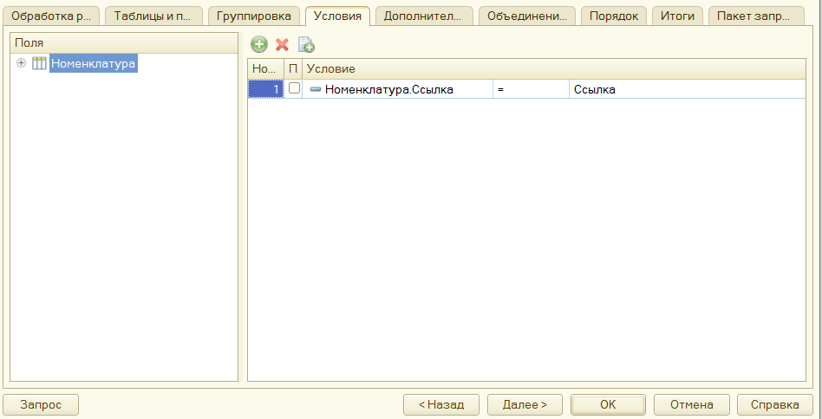
Рисунок 16 – Закладка «Условия»

Нажав, на кнопку Запрос, можно просмотреть текст Запроса:

ВЫБРАТЬ
Номенклатура.Цена
ИЗ
Справочник.Номенклатура КАК Номенклатура
ГДЕ
Номенклатура.Ссылка = &Ссылка

Нажимаем кнопку ОК и немного модифицируем созданный текст, но перед этим прочитайте пояснения:
//1. Для программного выполнения запроса в платформе предусмотрен специальный объект «Запрос». Конструктор «Новый» его создает. Далее с помощью переменной типа <Запрос> он выполняется.
//2. Для работы запросу обязательно нужен текст, написанный на языке запросов, представляющий собой строку, начинающуюся и заканчивающуюся кавычками. Однако, писать этот текст в одну строку – неудобно (не помещается на экране). Для переноса строки используется «│».
//3. После закрытия кавычек текста запроса, необходимо ставить «;».
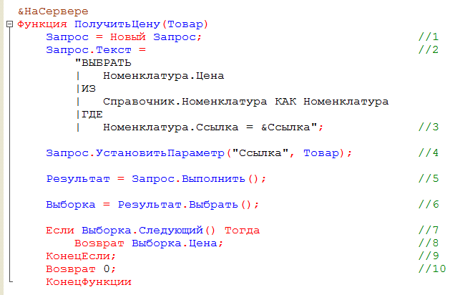
Рисунок 17 – Модифицированный листинг функции «ПолучитьЦену»

//4. Если в тексте запроса встречаются параметры &, их надо в запрос передать. Когда платформа будет выполнять запрос, она заменить в тексте запроса &ИмяПараметра на значение, которое найдет под этим именем в структуре переданных параметров. Метод УстановитьПараметр записывает параметры в структуру Параметры запроса.
//5. Метод Выполнить() проводит выполнение запроса.
//6. С результатом запроса можно делать самые разные вещи. Можно перевести его в таблицу значений и просмотреть, можно передать в сводную таблицу или диаграмму, а можно самостоятельно обработать в модуле и получить из него данные. В любом случае результат – таблица. Колонки этой таблицы соответствуют полям запроса и также называются.
Если были назначены псевдонимы полям запроса, имена колонок будут соответствовать псевдонимам. В анализируемом запросе только одна колонка – Цена. Чтобы пройти по строкам запроса, их сначала надо получить, т.е. Выбрать. Выборка будет содержать коллекцию строк запроса. Имея одну из этих строк и имена колонок, можно получить значение ячейки из строки.
//7. Был изменен текст кода, который предложил конструктор. Он предполагал, что в таблице результата может быть несколько строк, поэтому предложил обойти их в цикле. Метод Следующий() имеет два предназначения в данном случае. Во-первых, он возвращает ИСТИНА до тех пор, пока есть следующая строка выборки запроса, и может использоваться как условие цикла. Например:
Пока Выборка.Следующий() Цикл
Цена=Выборка.Цена;
КонецЦикла;

Во-вторых, он позиционирует нас на строке, т.е. после вызова метода Следующий() мы можем обращаться к ячейкам строки по именам колонок. Поэтому, даже если заранее известно, что строка в результате запроса может быть только одна (у одного элемента справочника не может быть два разных реквизита цены), метод следующий все равно нужен. Поэтому оптимально использовать его в условном операторе:
Если Выборка.Следующий() Тогда
Возврат Выборка.Цена;
КонецЕсли;

Почему условие? Заранее известно – строка одна, а если номенклатура в строке пустая, сколько будет срок? Правильно – ни одной. Тогда результат Запроса будет пустой, а переменная Выборка окажется «Неопределенно», и в результате получения из нее Цены будет ошибка.

//8. Из строки выборки запроса мы получаем колонки, используя их имя.
//9. Закрыв условный оператор, мы вспоминаем о том, что это функция. Если в функции не выполнилась строка «Возврат», это не означает, что она ничего не вернет. Она вернет «ничего», а точнее – <Неопределено> и делать с ним ничего нельзя. Тем более нельзя умножить <Неопределено> на <число> «Количество» и получить «Сумму». Поэтому надо подстраховаться: если в результате запроса ничего не получено, возвратиться 0 (//10).

Задание: Пора и в другом документе провести автоматизацию расчетов. Предусмотрите подстановку цены, выполненную программным запросом, создание обработчиков расчета суммы, при изменении цены и количества, и обратный расчет цены при изменении суммы, при условии задания количества.

